职业卫生检测技术服务信息公开表
用人单位  名称 | 青岛海漾电气有限公司
地理位置 | 青岛市城阳区萃元路116号
联系人 | 杨建
调查专业  技术人员名单 | 贾健、王洪帅 | 调查时间 | 2023.09.23 | 陪同人 | 杨建
采样专业  技术人员名单 | 贾健、张心 | 采样时间 | 2023.09.25 | 陪同人 | 杨建
检测专业  技术人员名单 | 孙颖、常鑫钰、郭秀丽、田立茹、包红艳 |  | 检测时间 | 2023.09.25-2023.09.26
影像资料  （调查影像资料及采样影像资料） | 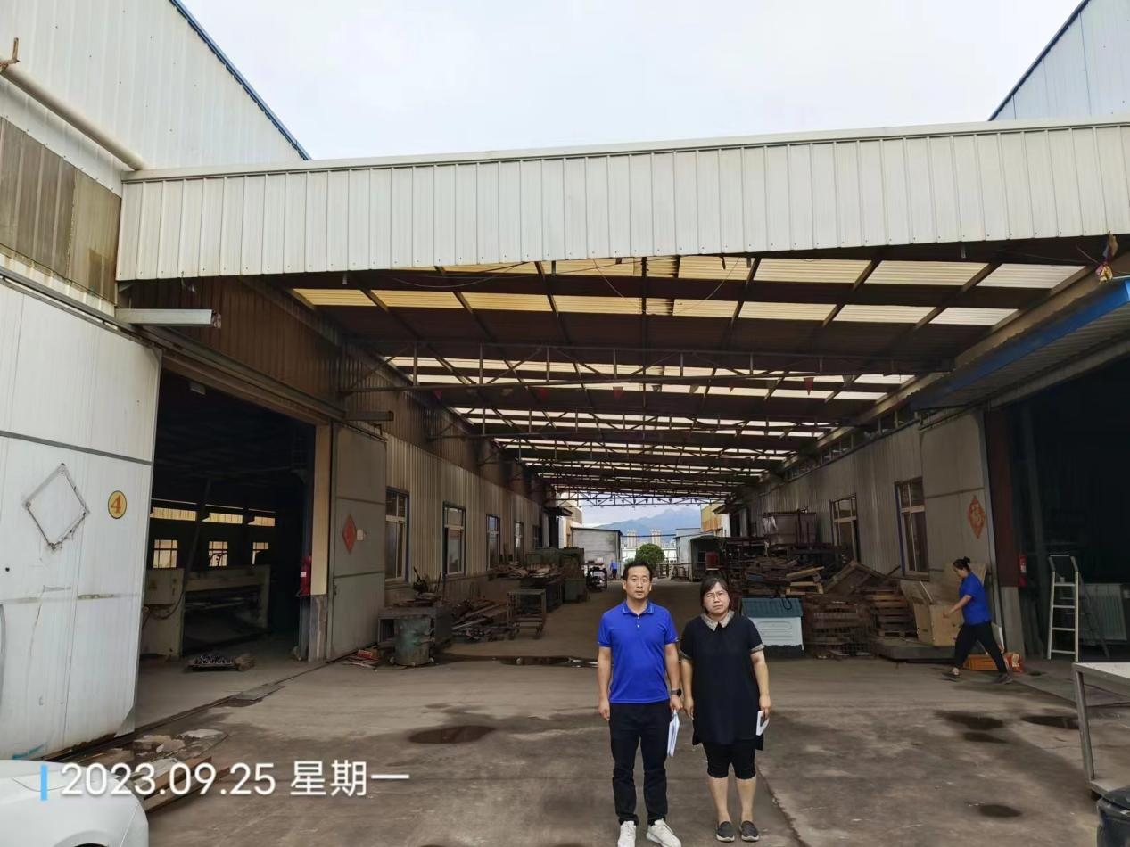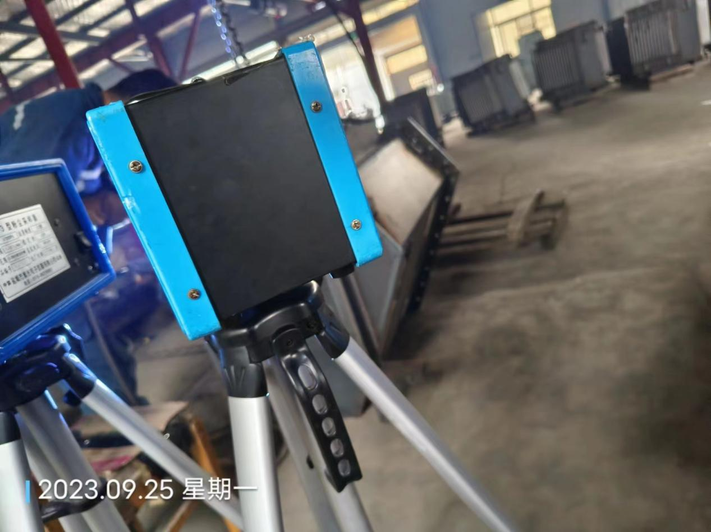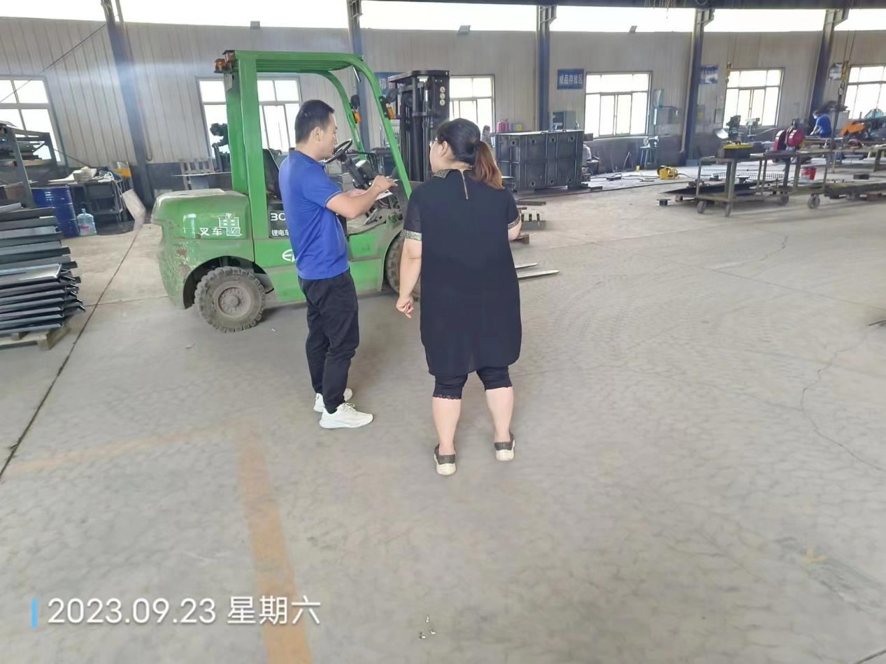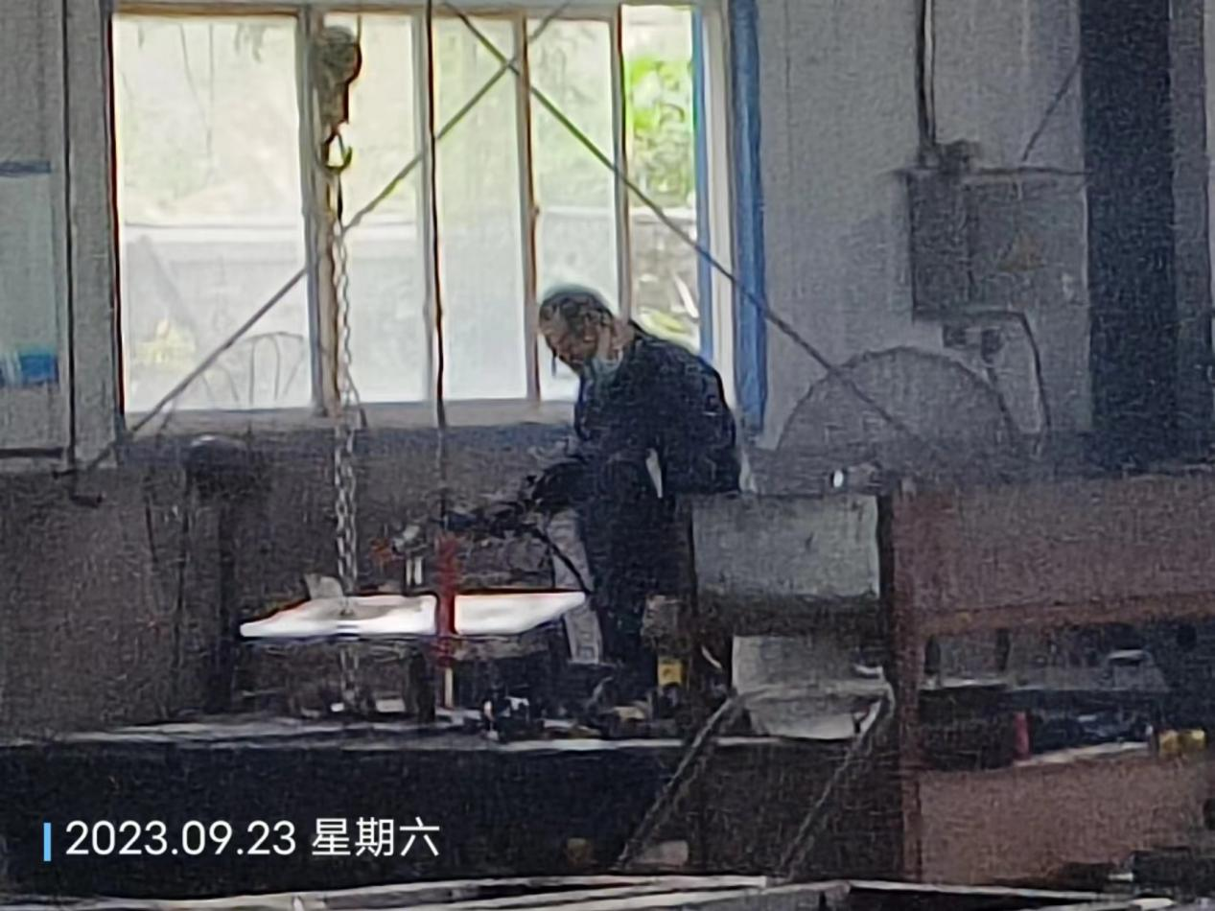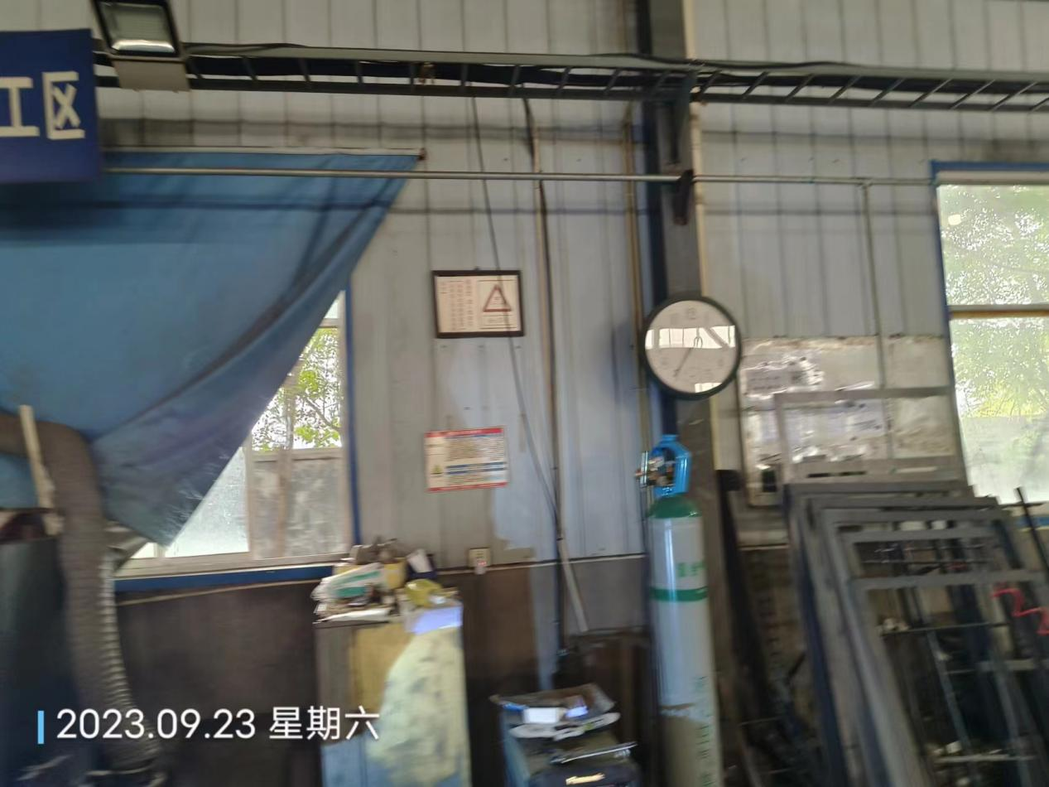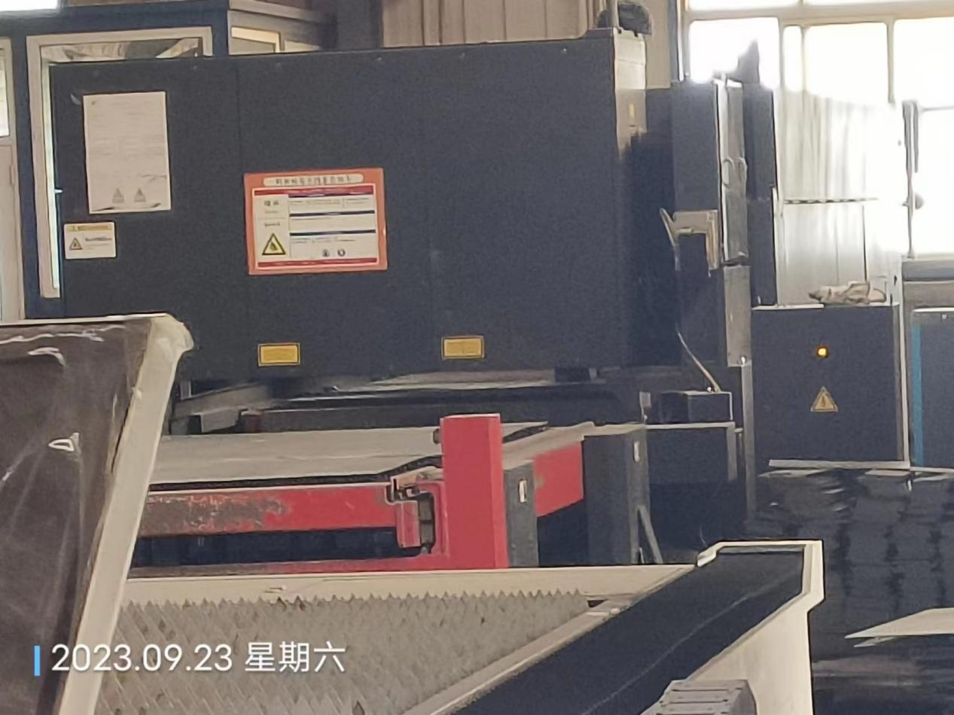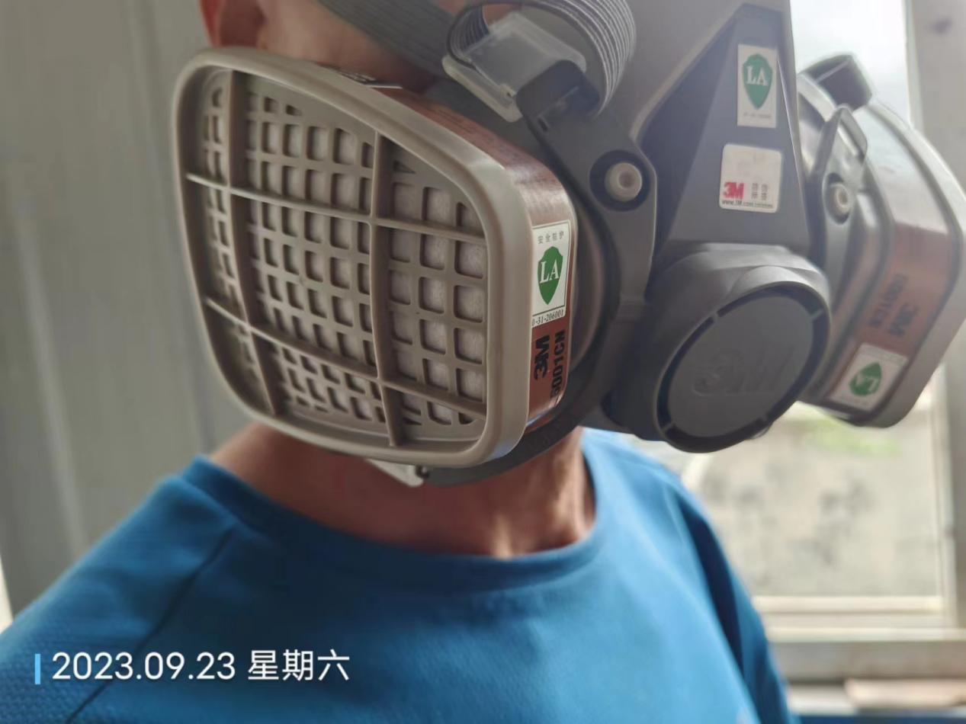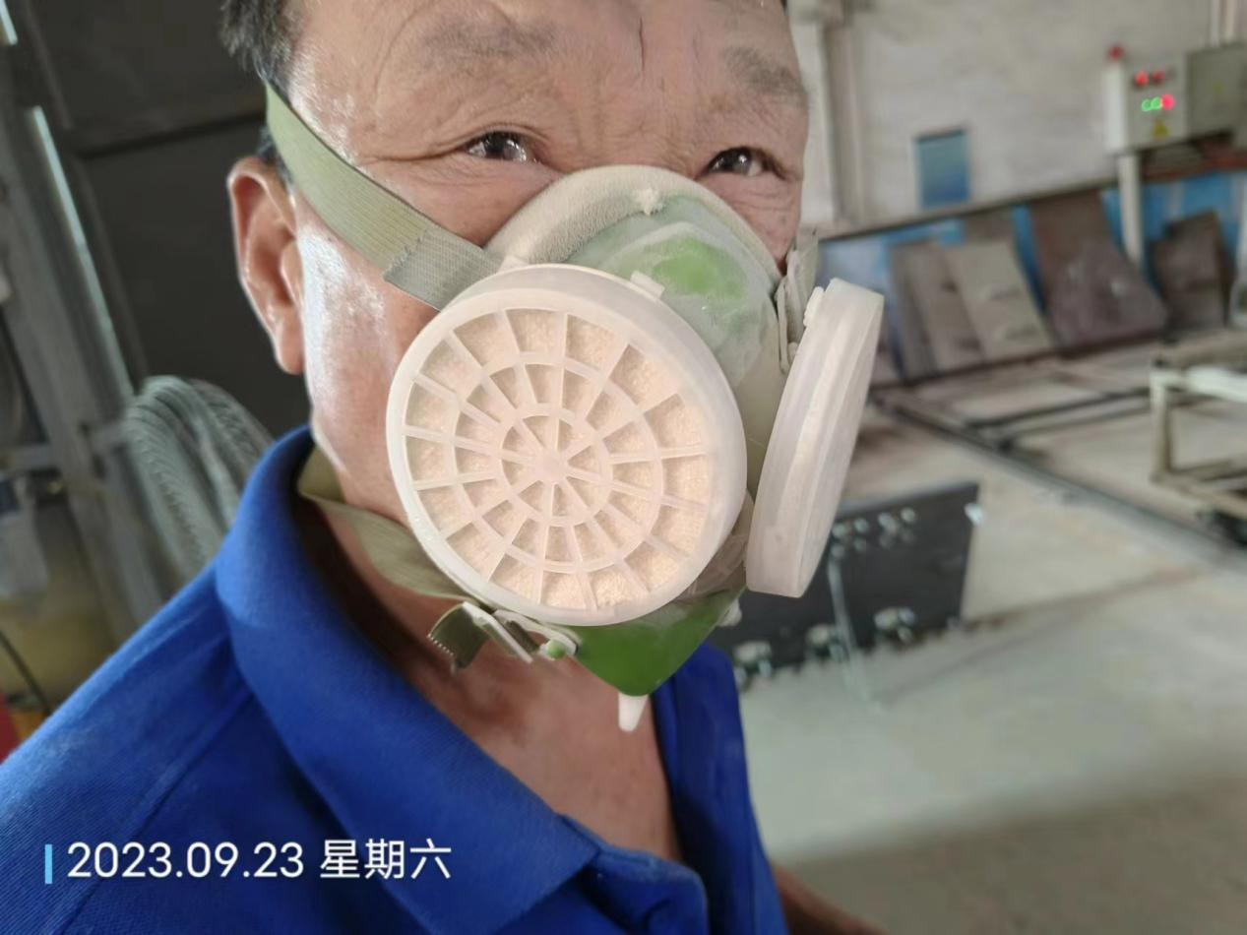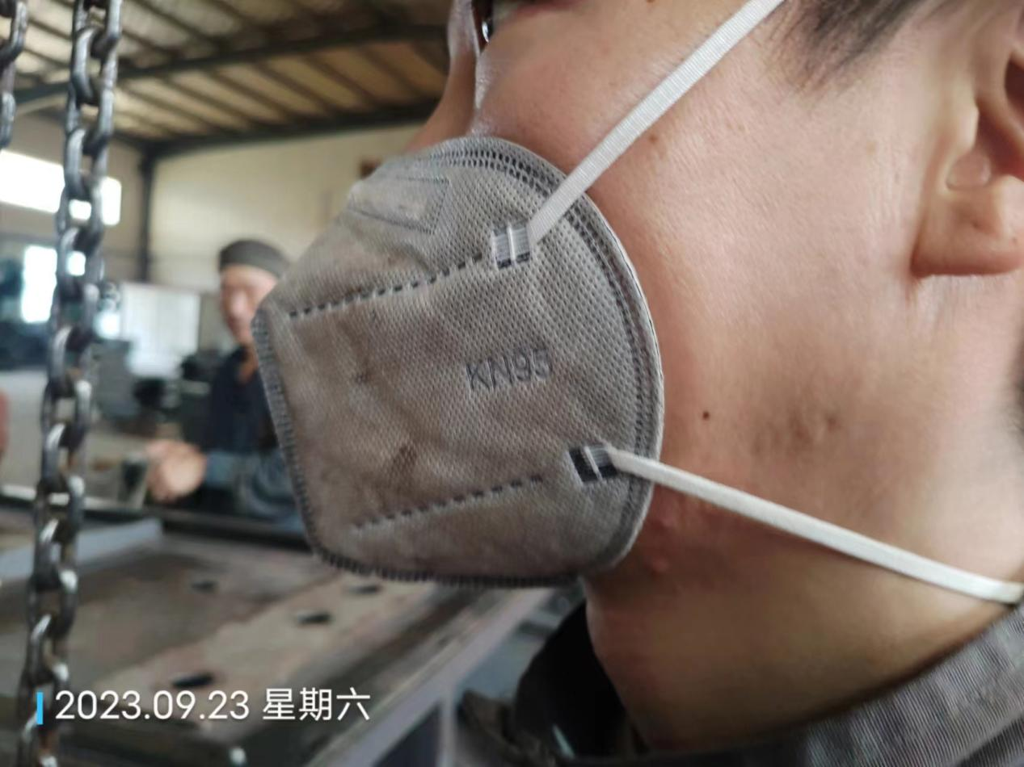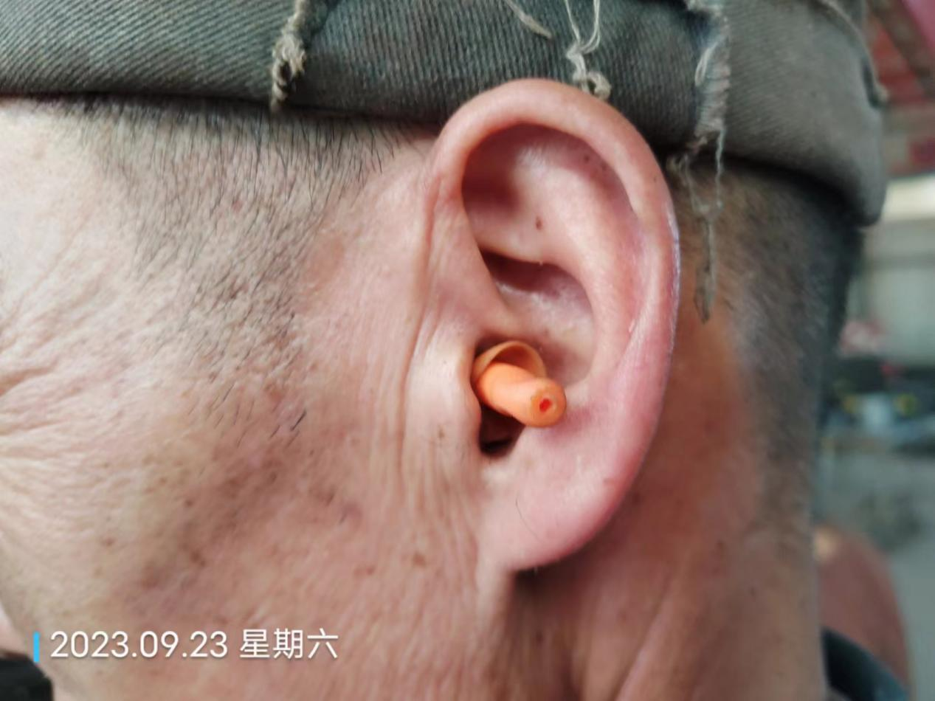
公示日期：2023.10.30

